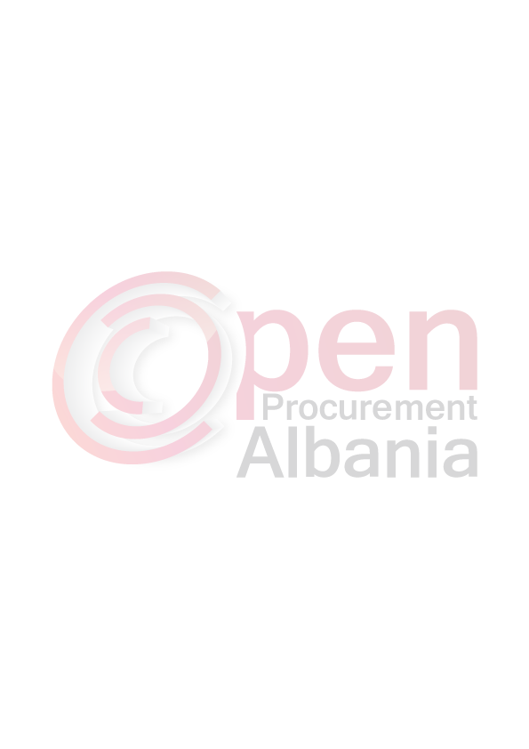
BASHKIA DEVOLL

1.Emri dhe adresa e autoritetit kontraktor

Emri Bashkia Devoll

Adresa Lagjia nr 1, rruga 24 tetori nr 9 Bilisht

Tel/Fax 00355 0811 2 2288

E-mail bashkiadevoll@gmail.com

Faqja në Internet www.bashkiadevoll.al

2. Lloji i procedurës se prokurimit: Sherbim konsulence

3. Objekti i kontratës/marrëveshjes kuadër “Sherbime projektimi per projektet e financuara nga Bashkia Devoll”

4. Fondi limit 15.000.000( pesembedhjete milion) leke pa t.v.sh.

5. Kohëzgjatja e kontratës ose afati kohor për ekzekutimin: 6 muaj

6- Afati kohor për dorëzimin e kërkesës për shprehje interesi: 20.06.2016 ora 10:00

7- Afati kohor për hapjen kërkesave për shprehje interesi: 20.06.2016 ora 10:00

titullari i autoritetit kontraktor

__________________
BLEDJON NALLBATI

